院 系 移动信息工程学院 学 号 13354485 姓 名 朱琳
【实验题目】Java实验(1)
【实验目的】学习Java的数组和循环语句。

【实验准备】
（1）在上传作业的网站下载并安装JDK。
（2）设置环境变量path，加入java的bin目录（例如：C:\Program Files\Java\jdk1.8.0_45\bin）；还需要设置环境变量classpath，加入当前目录.，否则会出现“找不到或无法加载主类”的错误。Java是根据classpath中的目录去查找.class文件的。设置环境变量的方法见课件“Java程序设计(上)” 的附录。

【预备知识】
（1）常量定义
final int LEVEL_NUM = 0x1000;

（2）数组定义
int fibs[]=new int[20];

（3）foreach语句
double sum=0;
double scores[]={100.0, 90.2, 80.0, 78.0,93.5};
for(double score:scores){
sum=sum+score;
}
【实验内容】
1、 (Sum.java)用for语句计算1到100的加法，并显示计算结果。其中的100用常量COUNT表示（见【预备知识】）。

编译和运行截屏：
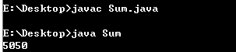
源程序：
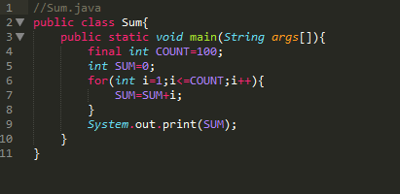

2、(Fib.java)斐波那契数列（Fibonacci sequence）：第0项是0，第1项是1，从第2项开始，每一项都等于前两项之和，结果是0，1，1，2，3，5，8，13，21，34，55，89，144，233，377，610，987，1597，2584，4181，6765，10946，17711，28657，46368，...。
（1）用while语句计算该数列前40个数，并把它们存放在整数(int)数组fibs中。 40用常量COUNT表示。
（2）把上面得到的数列的前后两项的比值用for语句计算出来（前两项为0和1），并存放在另一个double类型的数组nums中。注意：整数除以整数会得到整数。
（3）最后用foreach语句（见【预备知识】）把上一步的结果显示出来。
*采用System.out.println()方法进行显示。
观察：结果应该会逐渐接近黄金分割比例(0.618)。

第三步完成后的运行截屏：
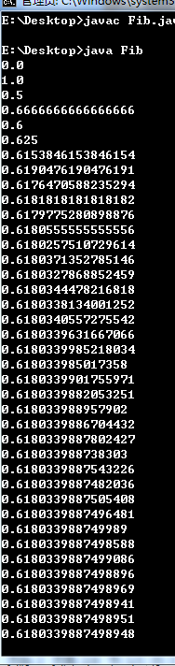

第三步完成后的源程序：
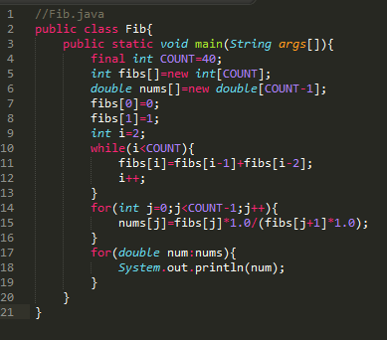

【实验体会】
写出实验过程中遇到的问题，解决方法和自己的思考；并简述实验体会（如果有的话）。
1.这次实验内容比较简单，因此完成的挺顺利的，但是最后输出的时候还是遇到了一些问题，在Fib.java中，得到了如下编译结果：
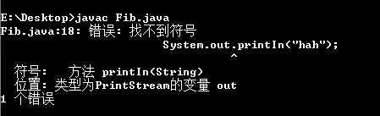
依旧没看出来哪里有问题>_<仔细对比才发现其实是我把println打成了printIn!原来中间那个长长的不是大写的I，而是小写的字母l。
- 之前写C++总有把数组开大的习惯，然后习惯性的把nums多开了2个，即double nums[]=new double[COUNT+2]，就和fibs数组大小一样，COUNT的值是40。然后用foreach语句打印出来是这样的：
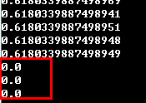
多了后面的三项，于是还是乖乖把数组开到COUNT-1大小了==。
- Java中的输出格式有三种，print，println，printf，其中printf和c语言中的printf用法相同。
Print输出字符串hello：System.out.print(“hello”);
输出整形int x：System.out.print(x);
输出字符串+整形：System.out.print(“hello”+x);
Println的用法与print基本一致，只是末尾自带换行符。

【交实验报告】
(a) 每位同学单独完成本实验内容并填写实验报告。在实验课上完后立即上传一份实验报告。全部完成后再上传一份。
(b) 截止时间：2015年11月22日 22:00（周日）
上交作业网站：http://202.116.76.22/netdisk/default.aspx?vm=13mo
文件夹: /实验上交/java1
上传文件：学号_姓名_java1.doc (实验报告)

